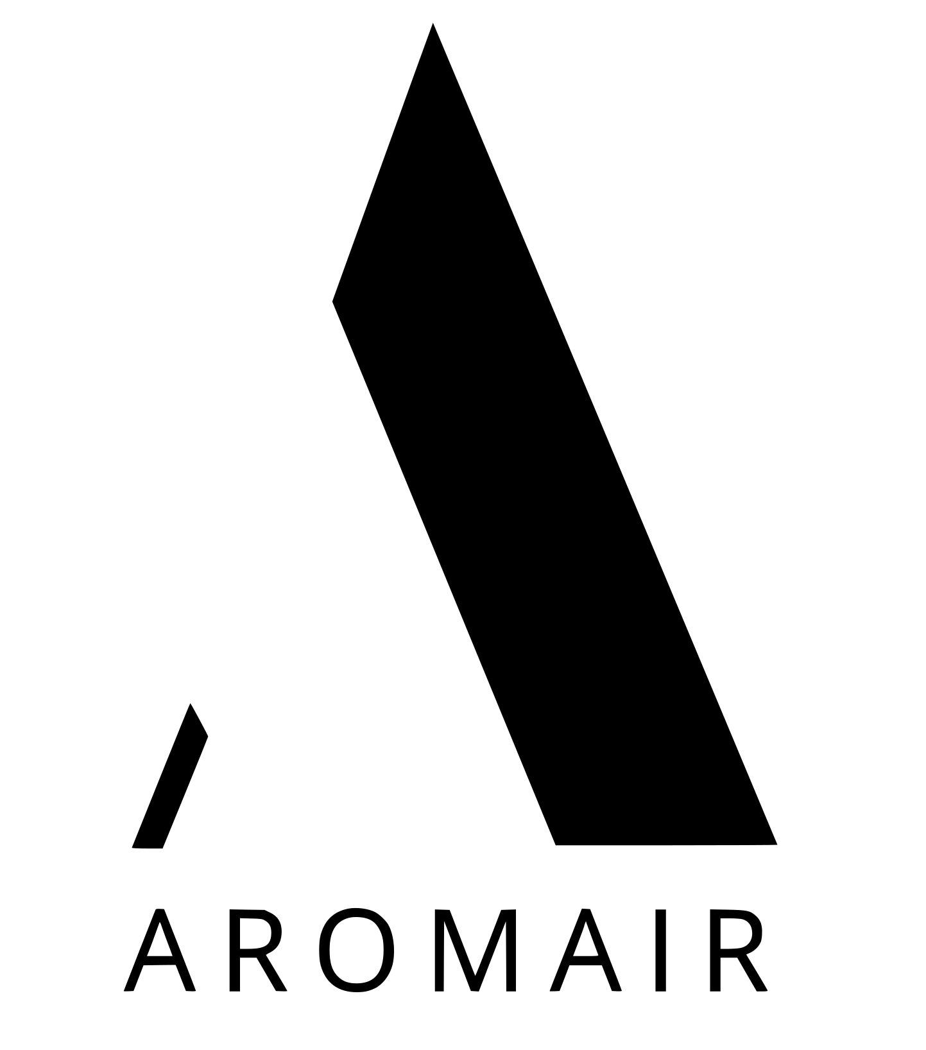

Rapport Effectué par ILYES CHAKROUN/ Gérant AROMAIR

POSITIONNEMENT ET DIFFÉRENCE FONDAMENTALE
Au regard des éléments évoqués, la distinction essentielle entre les deux sociétés réside dans la nature même de leurs activités et dans leur positionnement sur le marché.

2.1. AROMAIR
• Société créée le 6 novembre 2013, disposant d’une antériorité significative.
- Inscrrite comme Fabriquant de diffuseur de parfum avec un agréement octoryé depuis le ministre de l’industrie
• Acteur à dominante industrielle et technologique.
• Intervient comme concepteur, développeur et fabricant de solutions liées à la diffusion olfactive, à la qualité de l’air et aux technologies associées.
• Dispose d’un savoir-faire accumulé depuis plus de dix ans.
• Bénéficie de distinctions, de programmes internationaux, de visibilité médiatique et d’une reconnaissance institutionnelle.
• Sa crédibilité repose sur des réalisations concrètes, des trophées, des participations officielles, un leadership entrepreneurial et une activité réelle de développement.

2.2. AROMA SCENT
• Société créée en 2019.
• Positionnement essentiellement commercial selon les éléments communiqués.
• Spécialisée dans le commerce de produits cosmétiques et de parfum.

3. IMPORTANCE DES DISTINCTIONS DANS LE CADRE DE L’EXPERTISE
L’ensemble des trophées, reconnaissances institutionnelles, participations à des programmes internationaux, interventions médiatiques et présences sur des salons constitue un faisceau d’indices objectifs permettant d’apprécier le positionnement réel de AROMAIR.
Ces éléments ne relèvent pas d’une simple communication commerciale : ils participent à l’établissement de faits pertinents dans le cadre de l’expertise, en démontrant de manière concrète la réalité de l’activité de l’entreprise, l’ampleur de son rayonnement et la confiance qui lui a été accordée par des acteurs publics, privés et internationaux.
À ce titre, ils permettent d’établir clairement que la société AROMAIR dispose :
• d’une activité industrielle réelle et reconnue ;
• d’une capacité d’innovation validée à l’échelle internationale ;
• d’une crédibilité institutionnelle auprès des organisations internationales et des autorités publiques ;
• d’une contribution active à la promotion de l’industrie tunisienne à l’international.
Ces éléments contribuent à établir clairement la légitimité, l’antériorité et la notoriété de la société AROMAIR.

4. DISTINCTIONS, RECONNAISSANCES INSTITUTIONNELLES ET LEADERSHIP ENTREPRENEURIAL
Au cours de son développement, la société AROMAIR a obtenu plusieurs reconnaissances nationales et internationales attestant de son innovation, de son sérieux industriel et de la confiance accordée par les institutions publiques et les organisations internationales. Ces distinctions reflètent la crédibilité de l’entreprise ainsi que sa contribution à la promotion de l’innovation et de l’industrie tunisienne à l’échelle internationale.

4.1. Reconnaissances internationales en innovation
• CleanTech Open – Silicon Valley (San Francisco) 2022: participation au programme international CleanTech Open, reconnu comme l’un des principaux programmes mondiaux d’accompagnement des entreprises innovantes dans le domaine des technologies propres.
• Alumni CleanTech Open – San Francisco 2022 : intégration au réseau international des entreprises innovantes issues de ce programme.
• Classement parmi les 100 sociétés les plus innovantes au monde (F6S – USA) 2025 : AROMAIR a été reconnue parmi les 100 sociétés les plus innovantes à l’échelle internationale, confirmant son potentiel technologique et entrepreneurial.
* Admi au programme européen « EIC : Europeen Innovation Council », comme société présentant une innovation de rupture et seule entreprise tunisienne qui a réussi à franchir ce cap, pour un financement de 2.5 Millions d’Euro ( programme en cous)

4.2. Distinctions et reconnaissances en Europe et à l’international
A- Brevets et protection internationale
AROMAIR a développé en interne un système de diffusion de parfum innovant, conçu et maîtrisé par ses équipes.
Ce système a fait l’objet de :
- Un brevet déposé en France
- Une extension internationale via une procédure PCT (Patent Cooperation Treaty)
couvrant notamment :
  - l’Europe
  - les États-Unis
Ces éléments attestent :
- de la capacité d’innovation propre de l’entreprise
- de la protection internationale de sa technologie
- d’un niveau d’ingénierie avancé dans son domaine

B- Développement technologique continu
Au-delà du brevet initial, AROMAIR a poursuivi le développement de son système en intégrant :
- des améliorations techniques continues
- des optimisations de performance
- des évolutions technologiques propres
- Ce processus de R&D positionne l’entreprise comme :
- un concepteur de solutions technologiques
- un acteur actif dans l’innovation industrielle

C- Positionnement technologique
Grâce à ses développements brevetés et à son savoir-faire, AROMAIR se positionne comme :
* un acteur spécialisé dans les systèmes de diffusion de parfum à l’échelle internationale
*disposant d’une approche :
- technique
- industrielle
- innovante

4.3. Reconnaissances nationales en Tunisie
• Trophée Femme Entrepreneur 2024 – secteur Industrie (Tunisie) : distinction attribuée pour la contribution au développement industriel et à l’innovation technologique en Tunisie.
• Statut d’Opérateur Économique Agréé (OEA) 2020 : statut officiel délivré par l’État tunisien attestant de la fiabilité, de la conformité et de la transparence des opérations économiques de l’entreprise.

4.4. Reconnaissance officielle de l’État tunisien
La société AROMAIR a reçu un trophée de reconnaissance et de remerciement de la part de l’État tunisien pour sa contribution à la représentation de la Tunisie lors d’événements internationaux majeurs.
Cette reconnaissance a notamment été attribuée dans le cadre de la participation de l’entreprise à :
• Expo 2020 Dubaï
• Expo 2025 Osaka
Cette distinction reflète la confiance accordée par les autorités tunisiennes à l’entreprise pour représenter l’innovation et le savoir-faire industriel tunisien sur la scène internationale.

4.5. Leadership entrepreneurial et programmes internationaux
• Programme GIZ (coopération internationale allemande) : participation et rôle de présidence d’un groupe de 12 entreprises pendant 5 ans, dans le cadre d’un programme visant à accompagner et structurer les entreprises dans leur développement.
Cette implication démontre l’engagement de l’entreprise dans le développement de l’écosystème entrepreneurial, l’accompagnement d’autres entreprises et la coopération économique internationale.

5. PRÉSENCE MÉDIATIQUE ET PARTICIPATION À DES ÉVÉNEMENTS INTERNATIONAUX
Dans le cadre de son développement et de la promotion de ses solutions innovantes dans le domaine de la qualité de l’air et des technologies de diffusion olfactive, la société AROMAIR a participé à de nombreux événements internationaux et a bénéficié d’une couverture médiatique significative.

5.1. Couverture médiatique internationale et nationale
• Deux interventions télévisées aux États-Unis dans le cadre de programmes consacrés à l’innovation et aux technologies environnementales.
• Trois interventions télévisées sur TV5 Monde, chaîne internationale francophone diffusée dans plusieurs régions du monde.
• Plus de 25 interventions télé et radio, principalement sur la chaîne nationale tunisienne Wataniya 1, où les deux fondateurs d’AROMAIR ont intervenu en tant qu’experte en qualité de l’air intérieur, expert en mise en ambiance olfactive et aussi en tant que innovateurs.
Ces interventions médiatiques témoignent de la reconnaissance de l’expertise technique de l’entreprise dans le domaine de la qualité de l’air intérieur et des technologies environnementales.

5.2. Participation à des salons et événements internationaux
La société AROMAIR a également participé à plusieurs salons professionnels et événements internationaux majeurs, notamment :
• Maison & Objet – Paris 2024 (salon international du design et des innovations pour les espaces)
• Ambiente – Francfort (Allemagne)2024 , l’un des plus grands salons mondiaux des biens de consommation et du design
• IATF – Égypte (Intra-African Trade Fair) 2023
• Beautyworld – Arabie Saoudite 202
• Beautyworld – Dubaï 2023
• B to B Ghana (rencontres d’affaires internationales)
• Salon du Kram – Tunisie
• Pollutec 2021– Lyon, salon international des technologies environnementales
• CES – Consumer Electronics Show, Las Vegas 2020, l’un des plus grands salons mondiaux de l’innovation technologique
• SelectUSA Investment Summit 2022 – Washington, forum international d’investissement organisé par le gouvernement américain
Au-delà de la simple participation à des manifestations internationales, ces présences démontrent l’inscription durable de AROMAIR dans des réseaux professionnels, institutionnels et technologiques à forte visibilité, en Europe, aux États-Unis, au Moyen-Orient et en Afrique.

5.3. Portée de cette visibilité
La présence médiatique et l’activité événementielle internationale d’AROMAIR renforcent sa notoriété, sa crédibilité et sa visibilité. Elles établissent que l’entreprise n’est pas une structure opportuniste ou marginale, mais un acteur identifié et exposé publiquement, intervenant dans son domaine comme entreprise experte et reconnue.

